Мероприятия 2017 года в Крохалевской с/библиотеке
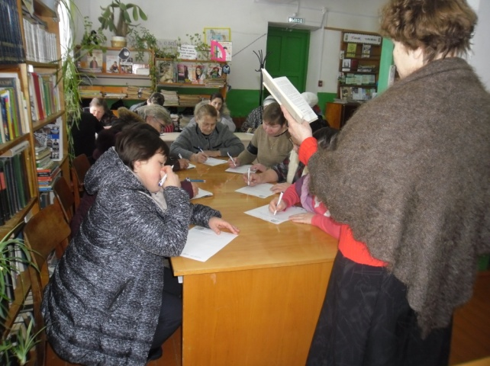
16.02.2017г. Окружной единый диктант «Гижӧ комиӧн» .Отрывок из повести В.Климова «Гавкалӧн бедь»(14 участников). Диктант читает поэтесса Л.П.Гуляева
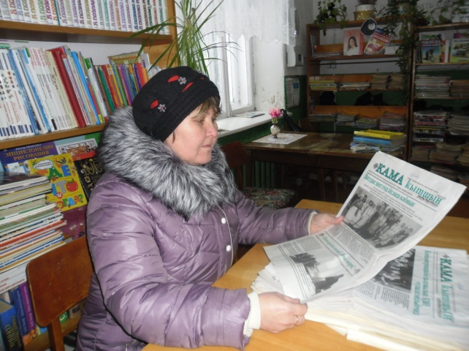
Преданный читатель коми-пермяцкой литературы-Тупицына Л.В.

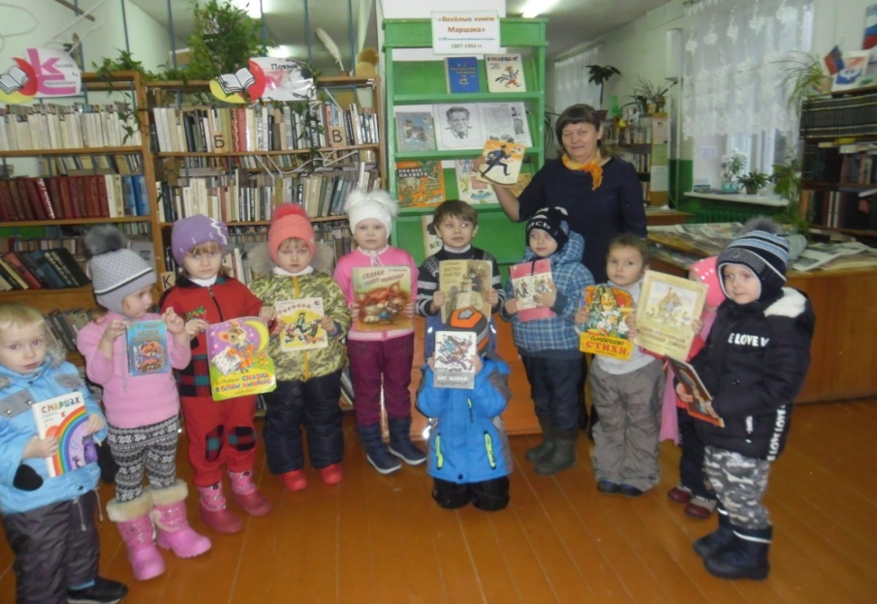
Игра-путешествие «В гости к Маршаку» (к юбилею писателя) ст.гр.д/сада
Август клуб «Книговичок»

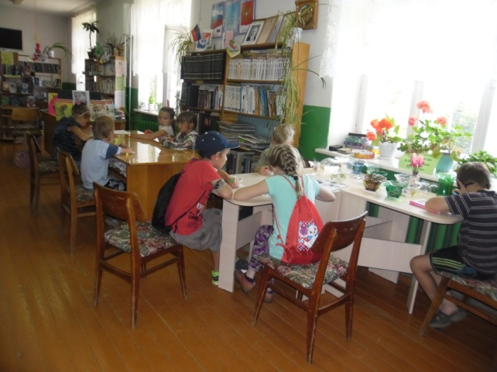

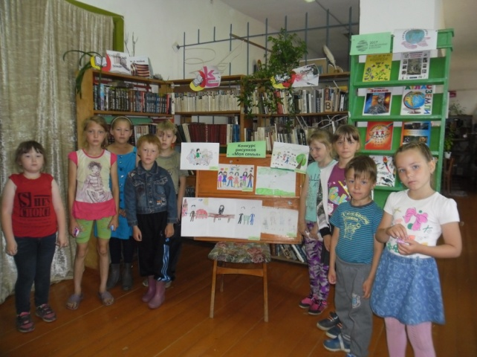
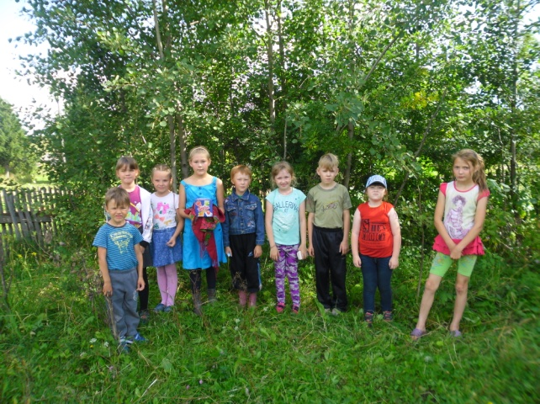
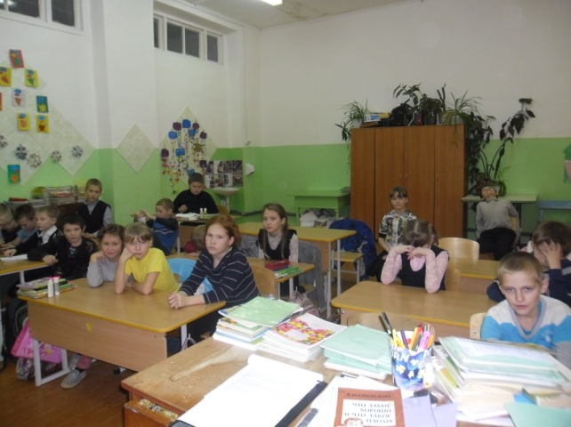
Декабрь Единый день профилактики «Мои привычки»
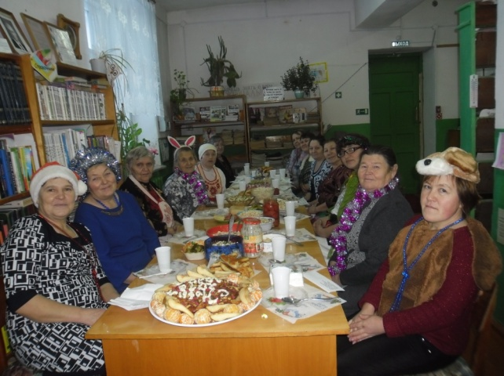
Новогоднее мероприятие «Чудеса под Новый год» с лучшими читателями (взрослые)
